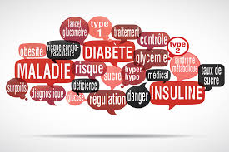
Vivre avec une maladie
Stéphanie Bégin
19 NOVEMBRE 2014

Certaines maladies chroniques comme le diabète, des problèmes de santé mentale, de l’hypertension artérielle, le cancer et les maladies cardiovasculaires ne sont pas contagieuses et peuvent se développer au fil des années. Vivre avec le diabète n’est vraiment pas facile. Il y a plusieurs symptômes, conséquences et complications liés au diabète. Il y a aussi plusieurs conseils pour prévenir les risques d’avoir cette maladie chronique.

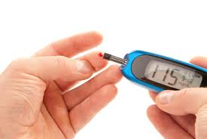
Qu’est-ce que le diabète?
Selon Dr Huet, << le diabète est une maladie restée longtemps sans symptômes. Encore actuellement, lorsqu’on diagnostique un diabète, 15 à 20% des patients présentent déjà un léger retentissement ophtalmologique ou rénal, témoignant d’une évolution déjà antérieure de ce diabète. >> Tout cela veut dire que le diabète est une maladie chronique qui consiste à ce que le pancréas ne produit plus d’insuline ou lorsque l’organisme n’est pas capable d’utiliser efficacement l’insuline.

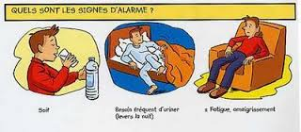
Les symptômes
Les symptômes du diabète type1 (diabète juvénile) et du diabète type2 (hyperglycémie chronique) se ressemblent énormément. On ressent de la fatigue, la cicatrisation des plaies est très lente, besoins fréquents d’uriner, soifs et faims intenses, picotement dans les mains ou les pieds, démangeaisons de la peau, vision embrouillée et infection des organes génitaux.

Conséquences et complications
Plusieurs conséquences sont liées au mauvais contrôle du diabète. Vous pourriez développer une maladie du cœur, une maladie du rein, de la cécité (perte de la vue), atteinte du système nerveux et amputation des membres. Certaines complications viennent avec le diabète, mais si l’on ne s’en occupe pas, on pourrait développer certaines maladies comme, des maladies cardiovasculaires, de l’insuffisance rénale, des troubles de la vue, des problèmes de circulation sanguine et des accidents vasculaires cérébraux (AVC).
Prévenir et réduire les risques
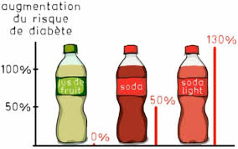
Pour conclure, le diabète est une maladie à prendre au sérieux. On peut réduire les risques d’avoir une maladie chronique comme le diabète sauf s’il est question du diabète de type1 (diabète juvénile). On peut prévenir et réduire les risques d’avoir le diabète du type 2 de plusieurs manières : il faut être actif régulièrement, bien manger, consommer à chaque repas au moins 3 des 4 principaux groupes d’aliments, éviter le gras le plus possible et éviter de manger salé. Faire attention à sa santé a bien des avantages.

